**QUADRO DE ATIVIDADES –** **Fase(s) de ( x ) Preparo ( x ) Integração ( ) Socialização**

|  |  |
| --- | --- |
| **CURSO** | Direito |
| **DISCIPLINA** | Economia |
| **PERÍODO DA TURMA** | 2º |
| **PROFESSOR(A) ARTICULADOR(A)** | Victor Rabelo Brito |
| **Nº DE ALUNOS ENVOLVIDOS**  **(ANEXO – Lista com nomes)** | 4 |
| **ATIVIDADE** | Consultoria em escritório de advocacia |
| **DATA** | Maio a julho de 2023 |
| **LOCAL** | Lago sul |
| **DURAÇAO DA ATIVIDADE** | 2 meses |
| **PÚBLICO ESTIMADO** | A equipe do escritório |

**FOTOS**

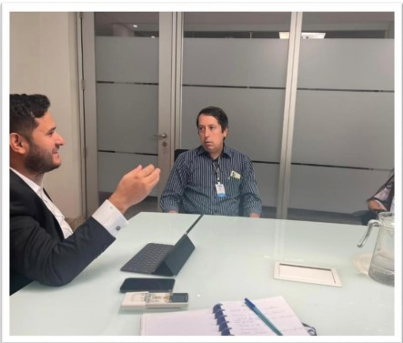

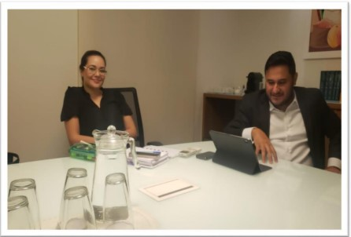

**ANEXO**

**ALUNOS ENVOLVIDOS**

|  |  |
| --- | --- |
| **N**OME | **MATRÍCULA** |
| Alane Tayane do Nascimento Lima Moura | 2220010000041 |
| Francisco Higo de Sampaio Aragão | 1920010000022 |
| Nicole Priscila Timbó da Silva | 2220010000082 |
| Hugo Emanuel Lira Marques | 2310010000084 |